**Проект «Этот загадочный космос»**

Воспитатель: Шутова В.П.

“Человечество не останется вечно на земле, но, в погоне за светом

и пространством, сначала робко проникнет за пределы атмосферы,

а затем завоюет себе все околосолнечное пространство”  
К. Циолковский 

**Тип проекта:**

- исследовательский, игровой, познавательный

**Продолжительность**: краткосрочный (2 недели)

**Участники проекта:** воспитатель, дети старшей разновозрастной группы, родители.

**Цель:** формирование  у  детей старшего дошкольного возраста представлений о космическом пространстве, Солнечной системе и ее планетах, освоении космоса людьми.

**Задачи:**

***Обучающие:***

• Обобщить и систематизировать представления детей о космосе, Вселенной, Солнечной системе, планетах;

• Расширить знания о государственных праздниках. Познакомить ребят со знаменательными датами, важными для нашей страны;

• Расширить представления об исследовании космоса, первом космонавте Юрии Гагарине и других известнейших покорителях космического пространства;

• Закреплять умение сооружать конструкцию ракеты из модулей по схеме

• Обогащать словарь детей словами: созвездия, Марс, Венера, Земля, Меркурий, Сатурн, Уран, Плутон, Нептун, Юпитер, Солнечная система, Вселенная, скафандр, космодром, спутник, орбита, метеорит.

***Развивающие:***

• Развивать мышление, познавательную активность, умение сравнивать, наблюдать, анализировать и делать выводы.

• Способствовать развитию речи, умению анализировать содержание вопросов, давать полный ответ на них;

• Закреплять умение выражать в продуктивной деятельности свои знания и впечатления от увиденного;

• Развивать любознательность, инициативу и самостоятельность детей.

***Воспитательные:***

• Воспитывать чувство патриотизма и гордости за свою страну, за достижения отечественных ученых и космонавтов;

• Воспитывать желание учиться, узнавать новое и делать собственные маленькие открытия в сфере космоса;

• Способствовать формированию доброжелательных взаимоотношений между детьми, воспитывать чувство взаимопомощи в процессе деятельности в подгруппах.

* Привлечь родителей к совместной деятельности.

**Актуальность проекта:**

Космические приключения и путешествия на далёкие и неизвестные планеты Солнечной системы увлекают и захватывают всё внимание детей. Поэтому рассказывать об устройстве звёздного мира, важности изучения космического пространства необходимо уже в дошкольном возрасте. Поддерживать интерес детей к этой теме можно, если информация будет доступной для их понимания, увлекательной и наглядной. А содержание образовательной деятельности даст возможность выразить свои эмоциональные переживания и применить на практике освоенные знания о космосе. Невозможно рассказать детям о космосе коротко, в рамках одной беседы. Именно поэтому при формировании представлений о космосе очень удобна проектная методика, направленная на развитие умственных, познавательных, коммуникативных способностей, осуществляемое через различные виды детской деятельности

**Формы реализации проекта:**

Организованная образовательная деятельность;

Игры (сюжетно-ролевые, дидактические игры; речевые; подвижные; настольно-печатные игры);

Беседы, общение;

Рассматривание иллюстраций, рисунков, открыток по теме «Космос»;

Экскурсии, прогулки;

Использование мультимедийных презентаций;

Развлечение с детьми по теме проекта;

Работа с родителями.

**Предполагаемые результаты:**

• Создание у детей целостного представления о космосе и космическом пространстве Вселенной;

• Систематизация знаний о Солнечной системе, планетах;

• Обобщение представлений о системе «Земля – Луна»;

• Закрепление знаний о личности первого космонавта Юрия Гагарина; знакомство с другими известными советскими космонавтами и их достижениями в космических полётах;

• Сформированное умение и желание выражать свои впечатления от знакомства с космосом в творчестве;

• Установление партнерских отношений родителей и педагогов в совместной организации жизни группы.

**Этапы реализации проекта:**

**1 этап - подготовительный**

1. Выявление первоначальных знаний детей о космосе.  
2. Информация родителей о предстоящей деятельности.  
3. Подбор литературы о космосе, презентаций, фотографий, плакатов.

4. Подготовить раскраски в соответствии с возрастом

**2 этап - основной**

1. Проведение недели космоса в группе.  
2. Работа с родителями по заданной теме.  
3. Организация сюжетно - ролевых, дидактических и подвижных игр, индивидуальной и групповой работы.

4. Оформление лепбука по теме

**3 этап - заключительный**

1. Организация выставки  работ о космосе (совместная работа детей и родителей)  
2. Коллективное панно «Космическое путешествие»   
3. Развлечение

4. Презентация проекта

**Планирование совместной деятельности в рамках реализации проекта:**

**Беседы с использованием презентаций.**

1. Беседа «Что такое космос».  
    Цель: дать детям представление о планетах солнечной системы, солнце, звёздах, первом полете в космос, выяснить знания детей по данному вопросу.  
2. Беседа «Голубая планета - Земля».  
Цель: объяснить детям, что такое телескоп, космическое пространство, показать, как прекрасна наша Земля из космоса.  
3. Беседа «Луна - спутник Земли».  
Цель: выяснить представления детей о Луне, месяце, расширять знания о лунной поверхности, атмосфере.  
4. Беседа «Семья планет».  
Цель: расширять представления детей о планетах солнечной системы  
5. Беседа «Солнце - источник жизни на Земле».  
Цель: уточнить знания детей о солнце, его форме; пояснить из чего оно состоит.

**НОД**

1. Познание  
Тема: Хочу быть космонавтом.  
Цель: познакомить с биографией первого космонавта Ю. А. Гагарина; расширить представление о современных профессиях; рассказать о работе в космосе российских космонавтов в наши дни.  
2. Коммуникация  
Тема: Нагибин Ю.М.  Рассказы о Гагарине. В школу  
Цель: познакомить  с биографией Ю.Гагарина. учить осмысливать содержание прочитанного; воспитывать чувство гордости за первых покорителей космоса; подвести к пониманию таких нравственных и волевых качеств, как доброта, настойчивость, бесстрашие, трудолюбие.  
3. Конструирование  
Тема: «Космонавты у ракеты».  
Цель: изучить название составных частей ракеты; самостоятельно конструировать ракету и фигуры космонавтов из природного материала, соблюдать правила безопасной работы с колющими и режущими предметами.  
4. Рисование  
Тема: Космическая фантазия. Техника цветной граттаж.  
Цель: расширять кругозор, знания детей о космосе; развивать цветовосприятие; поддерживать интерес к изобразительной деятельности; продолжать учить рисовать нетрадиционной техникой цветной граттаж;  
5. Аппликация  
Тема: «Полет на Луну».  
Цель: учить передавать форму ракеты, применяя прием симметричного вырезывания из бумаги, вырезать фигуры людей в скафандрах из бумаги, сложенной вдвое; закреплять умение дополнять картинку подходящими по смыслу предметами; развивать чувство композиции, воображение.  
6. Лепка  
Тема: «Космонавт в скафандре».  
Цель: учить детей лепить космонавта, используя игрушку в качестве натуры; передавать форму частей игрушки: овальную (туловище), округлую (голова), цилиндрическую (ноги); передавать пропорциональное соотношение частей и детали ; учить объединять вылепленные части в одно целое, плотно соединять их путем примазывания одной части к другой.

**Игровая деятельность**

- Сюжетно-ролевые игры: «Космодром. Готовимся к полёту в космос», «Конструкторы ракет»;

- Дидактические игры: «Какие предметы пригодятся нам в космосе», «Расставь планеты по порядку»; «Угадай, что изображено на картинке и реши кроссворд»; «Восстанови порядок в солнечной системе», «Подбери созвездие», и др.

- Речевые игры: «Один – много», «Какое слово отличается от других», «Найди слово, не связанное с космосом», «Придумай новые слова о Космосе»;

- Подвижные: «Мы летим, летим в ракете…», «Где-то в космосе летит голубой метеорит», «Найди свое место в космическом корабле», «Солнце светит раз…», «Ждут нас быстрые ракеты», «Ракетодром», «Невесомость», «

- Настольно-печатные «Пазлы «Космические аппараты», «Космос», «Неизвестные планеты»; «Путешествие в космос», «Проведи космонавта к ракете»; «Помоги ракете добраться до Земли» и др.

**Сюжетно-ролевые игры:**

" Космонавты"  
Цель: расширить тематику сюжетных игр, познакомить с работой космонавтов в космосе, воспитать смелость, выдержку, расширить словарный запас детей: «космическое пространство», «космодром», «полет», «открытый космос».  
«Полёт в космос»  
Для ботанического сада нужны новые редкие растения. Директор ботанического сада  предлагает лететь за ними на одну из планет солнечной системы.  
«Больница для космонавтов»  
Цель:  формировать умение детей делиться на подгруппы в соответствии с сюжетом и по окончании заданного игрового действия снова объединяться в единый коллектив. Отображать в игре знания об окружающей жизни, показать социальную значимость медицины; воспитывать уважение к труду медицинских работников, закреплять правила поведения в общественных местах.  
«Космическое путешествие».  
Цель: способствовать развитию умения расширять сюжет на основе  полученных знаний  на занятиях и в повседневной жизни, обогатить опыт детей знаниями и игровыми умениями, которые позволят им в дальнейшем самостоятельно организовывать игру. Формирование умений комбинировать различные тематические сюжеты в единый игровой сюжет.

**Чтение художественной литературы:**

Цель: знакомить детей с литературой о космосе; воспитывать познавательную активность.   
- Я. К. Голованов «Дорога на космодром»,  
- В. Кащенко «Созвездие драконов»,  
- П. О. Клушанцев «О чём рассказал телескоп»,  
- О. А. Скоролупова «Покорение космоса»,  
- Н.Носов « Незнайка на луне»

- Валентин Гагарин «Мой брат Юрий»;

- Докучаев Ю. А. «Урок Гагарина. Документальный рассказ о первом космонавте мира Юрии Гагарине и гагаринцах»;

- «Звездный сын» (Под редакцией Л. А. Обухова);

- «Космическая гавань (под редакцией А. Ф. Молчанова, А. А. Пушкарева);

- Свирин А. Б., Ляшенко М. Ю. «До земли ещё далеко»;

- Бороздин В. П. «Первый в космосе».

- стихотворения о космосе.  
- загадки о космосе.

**Индивидуальная и групповая работа:**

- развитие мелкой моторики (раскрашивание картинок о космосе).  
- собирание пазлов (тема  «Космические пазлы»)  
- выкладывание картинок из счетных палочек  
- рисование на крупе.  
- индивидуальная работа по развитию речи  игра “ Скажи наоборот”

**Мероприятия с родителями:**

Печатные консультации по темам:

- «Юрий Гагарин – первый в космосе»

- «12 апреля – День Космонавтики»

- «Этот загадочный мир - Космос»

Выставка детских работ

- Объёмной аппликации «Ракета мчит к неведомой планете»;

- Рисунков «Волшебный космос»;

- Поделок из пластилина «Летающие тарелки и пришельцы из космоса»;

Проведение родителями беседы с детьми «Книги о космосе для детей»;

Совместное изготовление лэпбука «Этот загадочный мир - космос»;

Беседа библиотекаря с детьми на тему «Книги о космосе – это очень интересно!»

Индивидуальные беседы с целью создать интерес и привлечь родителей к участию в проекте

**3 этап - заключительный**

1. Оформление коллективного панно «Космическое путешествие» (с использованием фотографий детей).  
2. Выставка работ о космосе (совместная работа детей с родителями).          
4. Развлечение для детей

5. Презентация проекта

**Приложения**

**Подвижные  игры:**

**«Ждут нас быстрые ракеты»**

По залу раскладываются обручи-ракеты. По количеству их на несколько штук меньше, чем играющих. Дети берутся за руки и идут по кругу со словами:  
- Ждут нас быстрые ракеты  
Для полёта на планеты.  
На какую захотим,  
На такую полетим!  
Но в игре один секрет:  
Опоздавшим места нет!  
После последних слов дети разбегаются и занимают места в «ракетах» (если детей много, то можно усаживаться в одну ракету по два-три человека) и принимают разные космические позы. Те, кому не досталось места в ракете, выбирают самые интересные и красивые позы космонавтов. Затем все становятся опять в круг и игра начинается сначала.

**«Космонавты»**

Игра проводится под сопровождение музыкального руководителя.  
Цель: развитие подражания движениям и речи взрослого – повторение звука «У».  
- Запускаем мы ракету « У-У-У!»: Руки над головой в форме конуса,   
- Завели моторы  «Р- р- р»: движение по кругу друг за другом  
- Загудели: «У-у-у!»: Руки расставили в стороны.  
- На  заправку полетели: присели -  руки вперёд, заправились – руки опустили.  
Игра повторяется несколько раз по желанию детей.

**«Ракетодром»**

Дети раскладывают обручи по кругу, свободно бегают вокруг обручей и произносят слова:  
Ждут нас быстрые ракеты  
Для полётов по планетам.   
На какую захотим,   
На такую полетим!   
Но в игре один секрет –  
Опоздавшим места нет!   
Воспитатель убирает несколько обручей. Игра повторяется, пока не останется один обруч.

**«Невесомость»**

Дети свободно располагаются в зале, делают «ласточку» и стоят как можно дольше. Дети вставшие на вторую ногу садятся на места. Выигрывает ребенок, простоявший на одной ноге дольше всех.

**«Солнышко и дождик»**

Цель: учить детей ходить и бегать врассыпную, не наталкиваясь друг на друга, приучать их действовать по сигналу.  
Дети сидят на скамейках. Воспитатель говорит: «Солнышко» ,дети ходят и бегают по всей площадке. После слов «Дождик. Скорей домой!» дети на свои места.

**«Солнце – чемпион».**

Выбранный ведущий-ребенок проговаривает «космическую» считалку, в ходе которой дети становятся одной из планет:

На Луне жил звездочет.  
Он планетам вел учет:  
Раз – Меркурий,  
Два – Венера,  
Три – Земля,  
Четыре – Марс,  
Пять – Юпитер,  
Шесть – Сатурн,  
Семь – Уран,  
Восьмой – Нептун.

Дети надевают шапочки с изображением выпавшей им по считалке планеты, под музыку начинают движение, по звуковому сигналу выстраиваются в нужной последовательности относительно солнца, которое изображает один из дошкольников.

**Дидактические игры:**

**«Восстанови порядок в солнечной системе»**

Цель: Закрепить знания детей о расположении планет по порядку в солнечной системе, запоминая названия планет. Раскладываем модели планет на ковре, и ведущий читает стихи о планете которую нужно найти. Кто её узнаёт, тот её и берёт, выкладывает на орбиту за Солнцем. Все планеты должны занять своё место в системе. В заключении, назвать каждую планету.

По порядку все планеты

Назовёт любой из нас:

Раз - Меркурий,

Два … Венера,                                                                                         
Три … Земля,

Четыре … Марс.

Пять … Юпитер,

Шесть … Сатурн,

Семь … Уран,

За ним … Нептун.                                                                                           
Он восьмым идёт по счёту.

А за ним уже, потом,

И девятая планета

 Под названием Плутон.

**«Найди лишнее»**

На карточке изображено 5 картинок. 4 картинки из одной группы, пятая лишняя. Нужно найти лишнюю картинку и объяснить свой выбор.

**«Подбери созвездие».**

Соединить линиями созвездие с нужной картинкой.

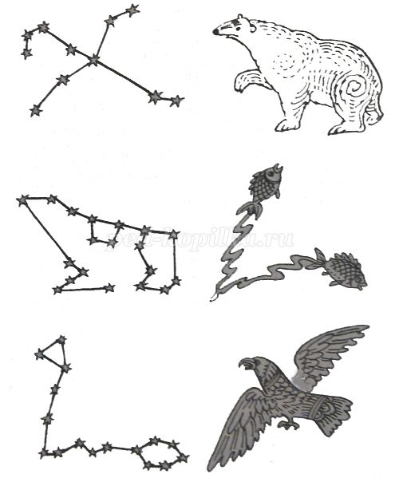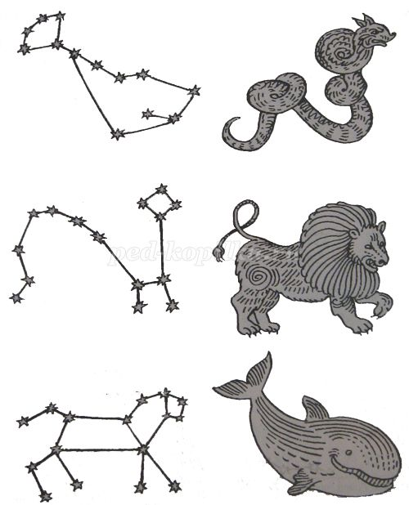

**«Добавь словечко»**

Главным правилом у нас  
Выполнять любой (приказ).  
Космонавтом хочешь стать?  
Должен много-много (знать).  
Любой космический маршрут  
Открыт для тех, кто любит (труд).  
Только дружных звездолёт  
Может взять с собой (в полёт).  
Скучных, хмурых и сердитых  
Не возьмём мы на (орбиту).  
Чистый небосвод прекрасен,  
Про него есть много басен.  
Вам соврать мне не дадут,  
Будто звери там живут.  
Есть в России хищный зверь,  
Глянь – на небе он теперь!  
Ясной ночью светится –  
Большая …(Медведица).  
А медведица – с ребенком,  
Добрым, славным медвежонком.  
Рядом с мамой светится  
Малая … (Медведица).  
Планета с багровым отливом.  
В раскрасе военном, хвастливом.  
Словно розовый атлас,  
Светится планета … (Марс).  
Чтобы глаз вооружить  
И со звездами дружить,  
Млечный путь увидеть чтоб,  
Нужен мощный… (телескоп).  
До луны не может птица  
Долететь и прилуниться,  
Но зато умеет это  
Делать быстрая… (ракета).  
У ракеты есть водитель,  
Невесомости любитель.  
По-английски астронавт,  
А по-русски… (космонавт).

**«Найди недостающую ракету»**

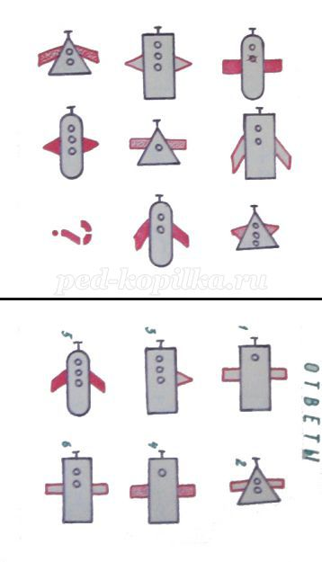

**«Куда летят ракеты»**

Сосчитай, сколько ракет летит направо, сколько налево, вверх и вниз.

